Индивидуальный проект

Пятый этап

Кузнецова София Вадимовна

Содержание

# Цель работы

Добавить к сайту все остальные элементы.

# Задание

1. Сделать записи для персональных проектов.
2. Сделать пост по прошедшей неделе.
3. Добавить пост на тему: “Языки научного программирования”.

# Выполнение лабораторной работы

Чтобы сделать записи для персональных проектов мы должны проделать данный путь: “work”, “blog”, “content”, “project”, “example”. Внутри каталога “example” мы открываем файл “index.md”.

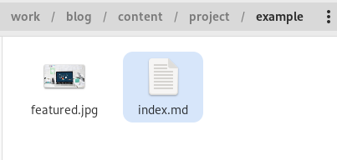

Открытие нужного файла для редактирования

Внутри файла меняем титульное название, а также ссылки на твитер меняем на GitHub. После чего добавляем этапы реализации нашего индивидуального проекта.

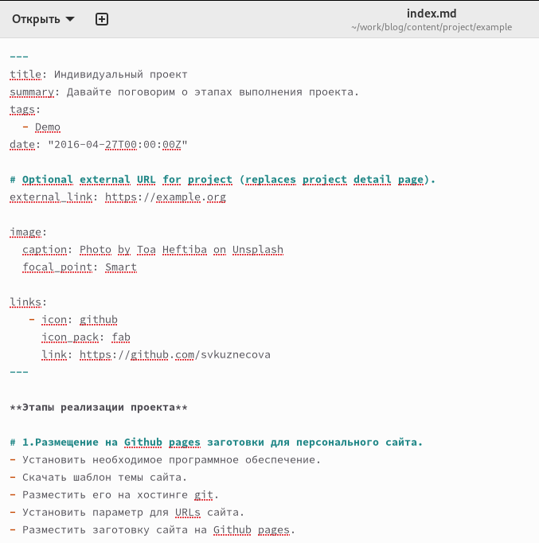

Редактирование файла проекта

Теперь создадим каталоги для наших новых постов и назовём их: “Моя прошедшая неделя(4)” и “Языки научного программирования”. Чтобы создать эти каталоги нужно проделать следующий путь: “work”, “blog”, “content”, “post”.

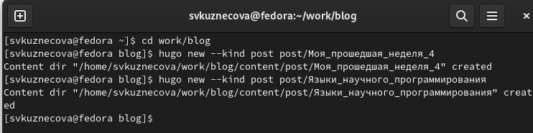

Создание каталогов для новых постов

Добавим информацию для наших постов, которую мы написали заранее.

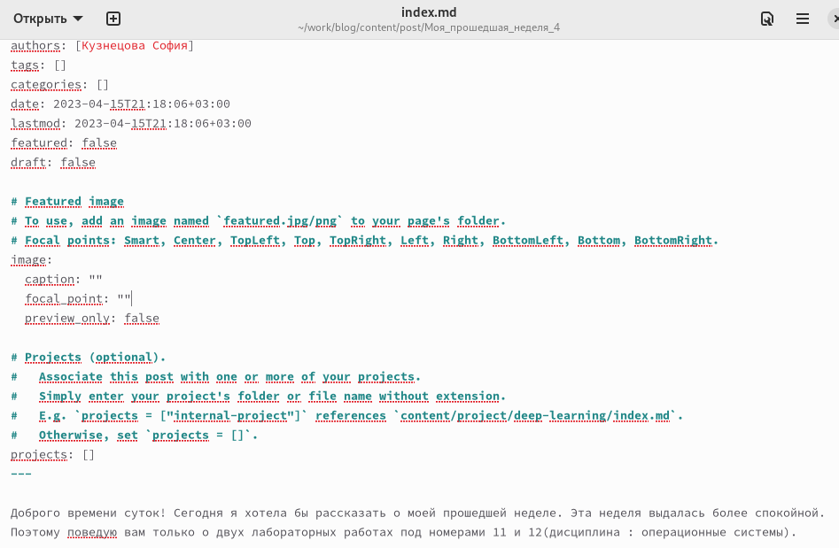

Добавление информации для поста “Моя прошедшая неделя(4)”

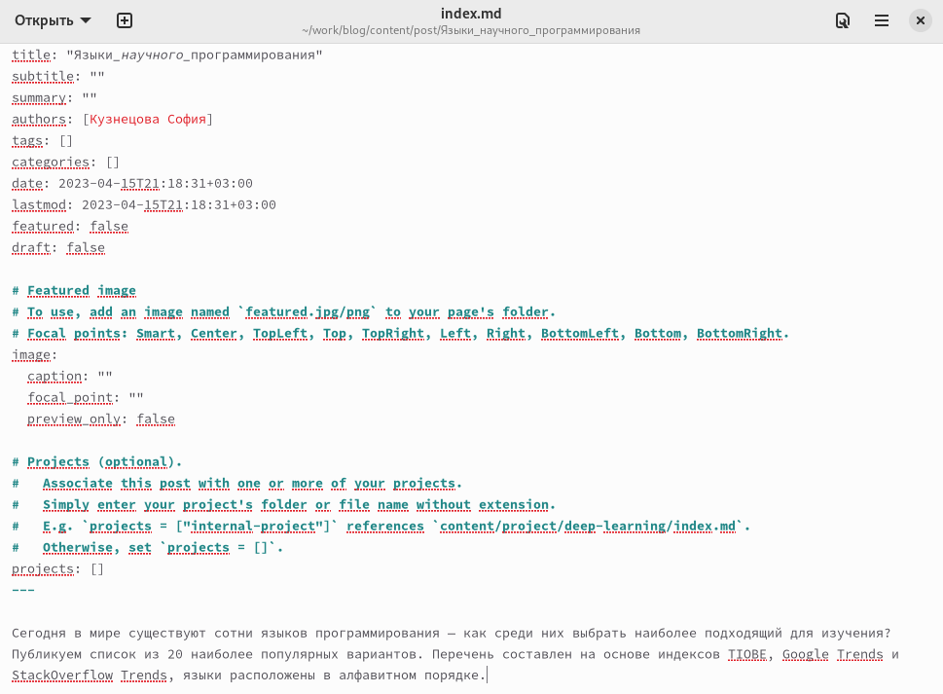

Добавление информации для поста “Языки научного программирования”

Чтобы вся наша информация выгрузилась на сайт, откроем в каталоге “blog” терминал и запустим команду hugo.

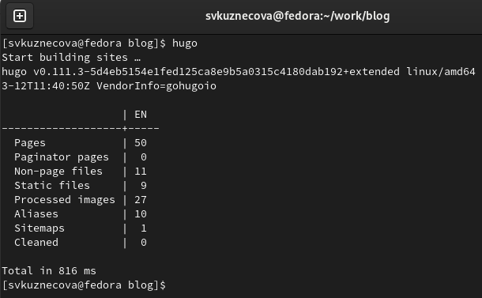

Запуск команды hugo

Как только команда hugo выполнилась перейдём первым этапом в подкаталог “public” и проделаем указанные на скриншоте действия. Вторым этапом проделаем все те же самые действия, но уже в каталоге “blog”.

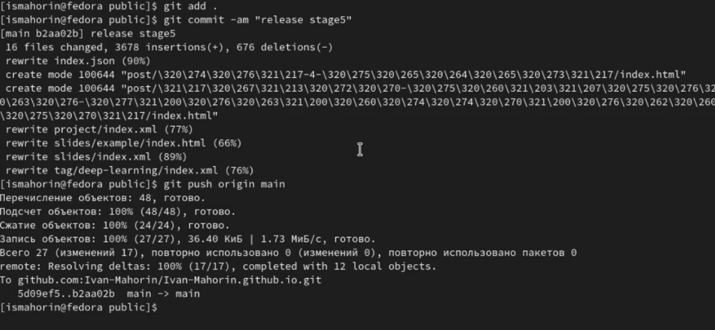

Выгрузка из подкаталога “public”

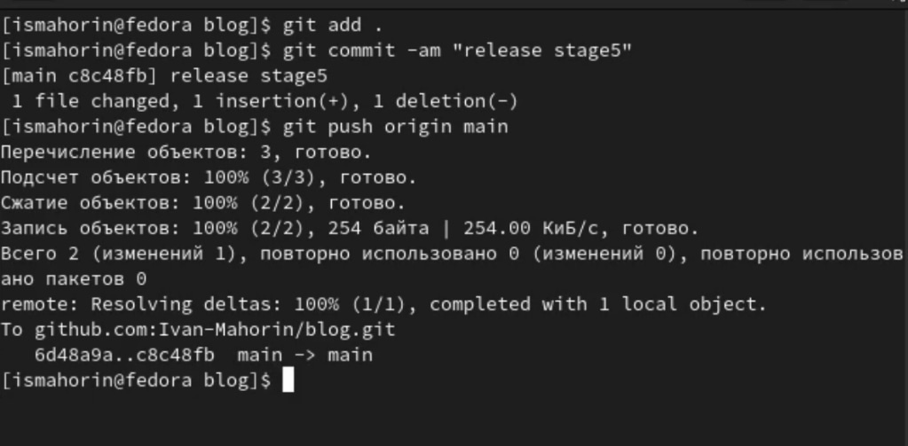

Выгрузка из каталога “blog”

Последним шагом перейдём на еаш сайт и посмотрим итог работы.



Записи для персональных проектов

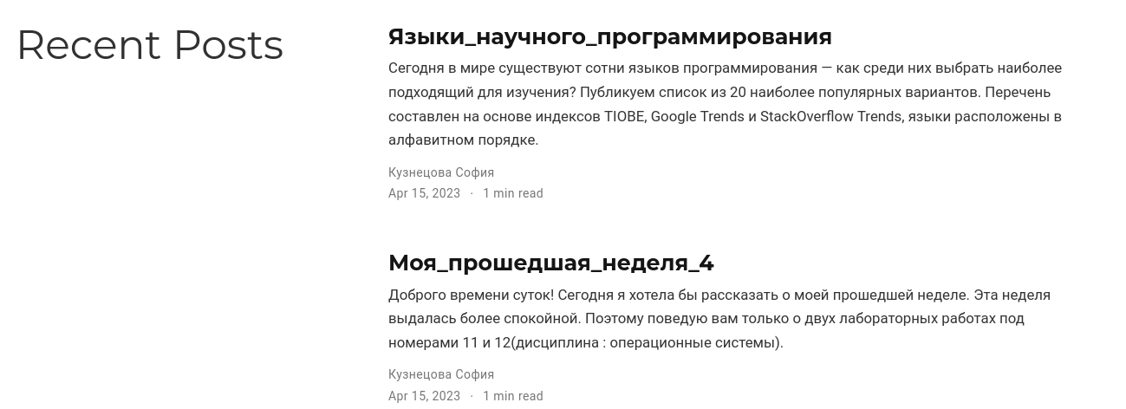

Новые посты

# Выводы

В ходе выполнения пятого этапа индивидуального проекта мы научились добавлять к сайту все остальные элементы.